**Guía práctica ADC:**

El objetivo de esta práctica es convertir cuatro señales analógicas a digitales con la etiqueta de

Voltaje de batería, Temperatura en grados Celsius, Velocidad en revoluciones por minuto y Peso en kilos, de un sistema que tiene las señales unidas a los canales 0, 2, 4 y 6, respectivamente. Cada toma debe enviarse a un terminal serial con la información completa de cada muestra. En cada una de las entradas analógicas debe haber un potenciómetro que simule las señales. El procedimiento es el siguiente:

**1. Utilice la siguiente función para hacer la inicialización del puerto serial 1 a una velocidad de 9.600 bps:**

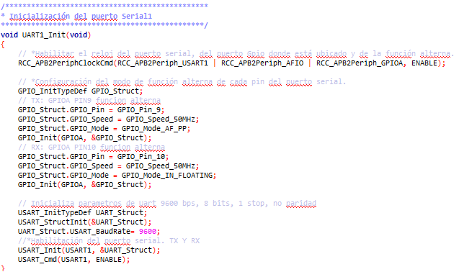

**2. Use la siguiente función de inicialización del reloj para tener un SysClk de 56 Mhz.**

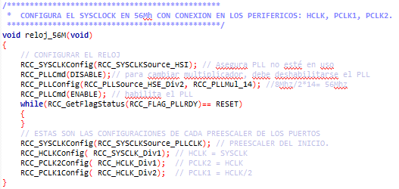

**3. Defina la estructura del puerto donde están los canales 0, 2, 4 y 6 y la estructura del**

**ADC.**

**5. Configure el puerto y los pines de entrada y el reloj del puerto.**

Estructura de los puertos GPIO:

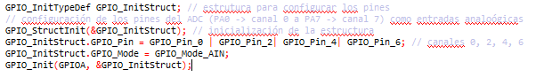

**6. Inicialice la estructura del ADC y habilite el modo Scan, deshabilite el disparo externo,**

**fije el número de canales, habilite una sola muestra e inicialice el ADC1.**

**7. Configure cada canal con el orden que debe hacerse el muestreo y la velocidad de**

**conversion.**

Estructura del ADC:

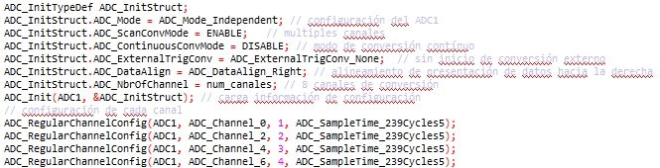

**4. Fije la frecuencia del ADC a no más de 14 MHz y habilite el reloj del ADC.**



**8. Habilite el ADC1.**

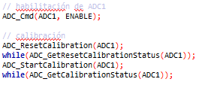

**9. Configure el DMA, canal 1 y lo habilita**

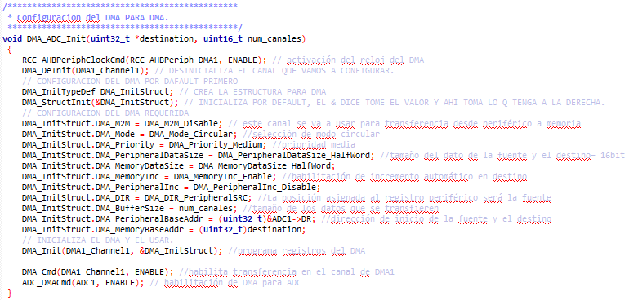

**10. Dentro del while(1), inicie la conversión y espere a que termine.**

**11. Lea y envíe cada dato al terminal serial y espere aproximadamente un segundo para**

**volver a hacer la siguiente toma de muestras.**

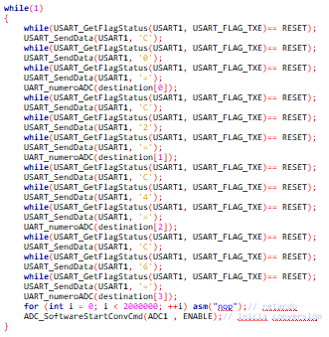

**RESULTADO:**

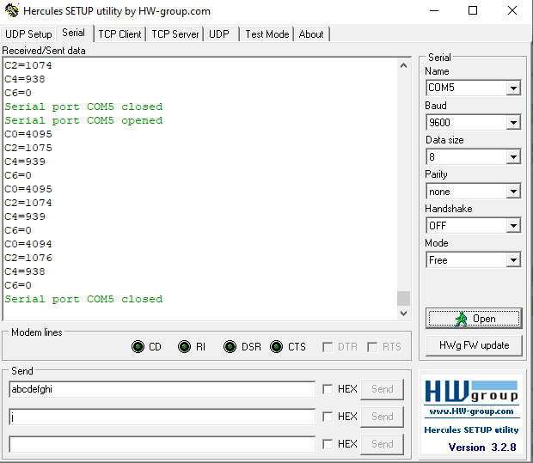

**CONFIGURACION DE LOS CANALES:**

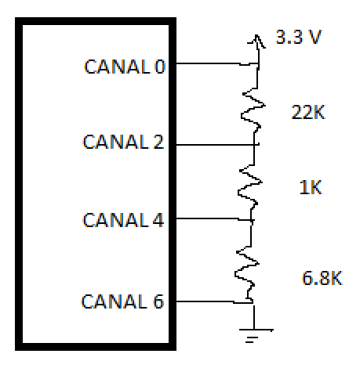

**SE REALIZO MEDICION DE VOLTAJE CON MULTIMETRO Y SE CORROBORO LOS VALORES CON LOS VALORES DE HERCULES Y DIERON EXACTOS.**

**CODIGO COMPLETO:**

#include "stm32f10x_conf.h"

void reloj_56M(void);

void UART1_Init(void);

void UART_numeroADC(uint32_t adc_value);

void DMA_ADC_Init(uint32_t *destination, uint16_t num_canales);

int main(void)

{

reloj_56M();

UART1_Init();

uint16_t destination[]={0,0,0,0};// arreglo donde van a quedar los datos de los canales convertidos

uint16_t num_canales = 4;

// configuracion de los pines de los canales del adc

// habilitación del ADC1 y GPIOA

RCC_ADCCLKConfig(RCC_PCLK2_Div4);// 14M

RCC_APB2PeriphClockCmd(RCC_APB2Periph_ADC1 | RCC_APB2Periph_GPIOA, ENABLE);

GPIO_InitTypeDef GPIO_InitStruct; // estrutura para configurar los pines

// configuración de los pines del ADC (PA0 -> canal 0 a PA7 -> canal 7) como entradas analoógicas

GPIO_StructInit(&GPIO_InitStruct); // inicialización de la estructura

GPIO_InitStruct.GPIO_Pin = GPIO_Pin_0 | GPIO_Pin_2| GPIO_Pin_4| GPIO_Pin_6; // canales 0, 2, 4, 6

GPIO_InitStruct.GPIO_Mode = GPIO_Mode_AIN;

GPIO_Init(GPIOA, &GPIO_InitStruct);

ADC_InitTypeDef ADC_InitStruct;

ADC_InitStruct.ADC_Mode = ADC_Mode_Independent; // configuración del ADC1

ADC_InitStruct.ADC_ScanConvMode = ENABLE; // multiples canales

ADC_InitStruct.ADC_ContinuousConvMode = DISABLE; // modo de conversión contínuo

ADC_InitStruct.ADC_ExternalTrigConv = ADC_ExternalTrigConv_None; // sin inicio de conversión externo

ADC_InitStruct.ADC_DataAlign = ADC_DataAlign_Right; // alineamiento de presentación de datos hacia la derecha

ADC_InitStruct.ADC_NbrOfChannel = num_canales; // 8 canales de conversión

ADC_Init(ADC1, &ADC_InitStruct); // carga información de configuración

// configuración de cada canal

ADC_RegularChannelConfig(ADC1, ADC_Channel_0, 1, ADC_SampleTime_239Cycles5);

ADC_RegularChannelConfig(ADC1, ADC_Channel_2, 2, ADC_SampleTime_239Cycles5);

ADC_RegularChannelConfig(ADC1, ADC_Channel_4, 3, ADC_SampleTime_239Cycles5);

ADC_RegularChannelConfig(ADC1, ADC_Channel_6, 4, ADC_SampleTime_239Cycles5);

// habilitación de ADC1

ADC_Cmd(ADC1, ENABLE);

// calibración

ADC_ResetCalibration(ADC1);

while(ADC_GetResetCalibrationStatus(ADC1));

ADC_StartCalibration(ADC1);

while(ADC_GetCalibrationStatus(ADC1));

DMA_ADC_Init(&destination, num_canales);

ADC_SoftwareStartConvCmd(ADC1 , ENABLE);// inicia conversión

while(1)

{

while(USART_GetFlagStatus(USART1, USART_FLAG_TXE)== RESET);

USART_SendData(USART1, 'C');

while(USART_GetFlagStatus(USART1, USART_FLAG_TXE)== RESET);

USART_SendData(USART1, '0');

while(USART_GetFlagStatus(USART1, USART_FLAG_TXE)== RESET);

USART_SendData(USART1, '=');

UART_numeroADC(destination[0]);

while(USART_GetFlagStatus(USART1, USART_FLAG_TXE)== RESET);

USART_SendData(USART1, 'C');

while(USART_GetFlagStatus(USART1, USART_FLAG_TXE)== RESET);

USART_SendData(USART1, '2');

while(USART_GetFlagStatus(USART1, USART_FLAG_TXE)== RESET);

USART_SendData(USART1, '=');

UART_numeroADC(destination[1]);

while(USART_GetFlagStatus(USART1, USART_FLAG_TXE)== RESET);

USART_SendData(USART1, 'C');

while(USART_GetFlagStatus(USART1, USART_FLAG_TXE)== RESET);

USART_SendData(USART1, '4');

while(USART_GetFlagStatus(USART1, USART_FLAG_TXE)== RESET);

USART_SendData(USART1, '=');

UART_numeroADC(destination[2]);

while(USART_GetFlagStatus(USART1, USART_FLAG_TXE)== RESET);

USART_SendData(USART1, 'C');

while(USART_GetFlagStatus(USART1, USART_FLAG_TXE)== RESET);

USART_SendData(USART1, '6');

while(USART_GetFlagStatus(USART1, USART_FLAG_TXE)== RESET);

USART_SendData(USART1, '=');

UART_numeroADC(destination[3]);

for (int i = 0; i < 2000000; ++i) asm("nop");// retardo

ADC_SoftwareStartConvCmd(ADC1 , ENABLE);// inicia conversión

}

}

/***********************************************

* CONFIGURA EL SYSCLOCK EN 56Mh CON CONEXION EN LOS PERIFERICOS: HCLK, PCLK1, PCLK2.

***********************************************/

void reloj_56M(void)

{

// CONFIGURAR EL RELOJ

RCC_SYSCLKConfig(RCC_SYSCLKSource_HSI); // Asegura PLL no esté en uso

RCC_PLLCmd(DISABLE);// para cambiar multiplicador, debe deshabilitarse el PLL

RCC_PLLConfig(RCC_PLLSource_HSE_Div2, RCC_PLLMul_14); //8Mhz/2*14= 56Mhz

RCC_PLLCmd(ENABLE); // habilita el PLL

while(RCC_GetFlagStatus(RCC_FLAG_PLLRDY)== RESET)

{

}

// ESTAS SON LAS CONFIGURACIONES DE CADA PREESCALER DE LOS PUERTOS

RCC_SYSCLKConfig(RCC_SYSCLKSource_PLLCLK); // PREESCALER DEL INICIO.

RCC_HCLKConfig( RCC_SYSCLK_Div1); // HCLK = SYSCLK

RCC_PCLK2Config( RCC_HCLK_Div1); // PCLK2 = HCLK

RCC_PCLK1Config( RCC_HCLK_Div2); // PCLK1 = HCLK/2

}

/***********************************************

* Inicialización del puerto Serial1

***********************************************/

void UART1_Init(void)

{

// *Habilitar el reloj del puerto serial, del puerto Gpio donde está ubicado y de la función alterna.

RCC_APB2PeriphClockCmd(RCC_APB2Periph_USART1 | RCC_APB2Periph_AFIO | RCC_APB2Periph_GPIOA, ENABLE);

// *Configuración del modo de función alterna de cada pin del puerto serial.

GPIO_InitTypeDef GPIO_Struct;

// TX: GPIOA PIN9 funcion alterna

GPIO_Struct.GPIO_Pin = GPIO_Pin_9;

GPIO_Struct.GPIO_Speed = GPIO_Speed_50MHz;

GPIO_Struct.GPIO_Mode = GPIO_Mode_AF_PP;

GPIO_Init(GPIOA, &GPIO_Struct);

// RX: GPIOA PIN10 funcion alterna

GPIO_Struct.GPIO_Pin = GPIO_Pin_10;

GPIO_Struct.GPIO_Speed = GPIO_Speed_50MHz;

GPIO_Struct.GPIO_Mode = GPIO_Mode_IN_FLOATING;

GPIO_Init(GPIOA, &GPIO_Struct);

// Inicializa parametros de Uart 9600 bps, 8 bits, 1 stop, no paridad

USART_InitTypeDef UART_Struct;

USART_StructInit(&UART_Struct);

UART_Struct.USART_BaudRate= 9600;

//*Habilitación del puerto serial. TX Y RX

USART_Init(USART1, &UART_Struct);

USART_Cmd(USART1, ENABLE);

}

/***********************************************

* FUNCION PARA ENVIAR EL NUMERO ADC (ENTRE 0 Y 4095) DE CUALQUIER TAMAÑO POR UART CONVERTIDO A ASCII.

***********************************************/

void UART_numeroADC(uint32_t adc_value)

{

uint16_t arreglo[]={'0', '0', '0', '0', '0', '0', '0', '0', '0', '0'}; // arreglo donde se va a guardar el dato subdividido

uint32_t a= adc_value;

uint32_t b, c;

uint8_t apuntador= 0;

/// Subdividir el numero (adc_value) por cada entero.

if(a== 0)

{

while(USART_GetFlagStatus(USART1, USART_FLAG_TXE)== RESET);

USART_SendData(USART1, '0');

}

while(a>0)

{

b= a/10;

c= (uint32_t) (a- b*10);

arreglo[apuntador]= (uint16_t) c + 48;

apuntador++;

a= b;

}

/// Mostrar en pantalla el vector.

for(uint8_t i=0; i<apuntador; i++)

{

while(USART_GetFlagStatus(USART1, USART_FLAG_TXE)== RESET);

USART_SendData(USART1, arreglo[apuntador-i-1]);

}

while(USART_GetFlagStatus(USART1, USART_FLAG_TXE)== RESET);

USART_SendData(USART1, '\n');

}

/***********************************************

* Configuracion del DMA PARA DMA.

***********************************************/

void DMA_ADC_Init(uint32_t *destination, uint16_t num_canales)

{

RCC_AHBPeriphClockCmd(RCC_AHBPeriph_DMA1, ENABLE); // activación del reloj del DMA

DMA_DeInit(DMA1_Channel1); // DESINICIALIZA EL CANAL QUE VAMOS A CONFIGURAR.

// CONFIGURACION DEL DMA POR DAFAULT PRIMERO

DMA_InitTypeDef DMA_InitStruct; // CREA LA ESTRUCTURA PARA DMA

DMA_StructInit(&DMA_InitStruct); // INICIALIZA POR DEFAULT, EL & DICE TOME EL VALOR Y AHI TOMA LO Q TENGA A LA DERECHA.

// CONFIGURACION DEL DMA REQUERIDA

DMA_InitStruct.DMA_M2M = DMA_M2M_Disable; // este canal se va a usar para transferencia desde periférico a memoria

DMA_InitStruct.DMA_Mode = DMA_Mode_Circular; //selección de modo circular

DMA_InitStruct.DMA_Priority = DMA_Priority_Medium; //prioridad media

DMA_InitStruct.DMA_PeripheralDataSize = DMA_PeripheralDataSize_HalfWord; //tamaño del dato de la fuente y el destino= 16bit

DMA_InitStruct.DMA_MemoryDataSize = DMA_MemoryDataSize_HalfWord;

DMA_InitStruct.DMA_MemoryInc = DMA_MemoryInc_Enable; //habilitación de incremento automático en destino

DMA_InitStruct.DMA_PeripheralInc = DMA_PeripheralInc_Disable;

DMA_InitStruct.DMA_DIR = DMA_DIR_PeripheralSRC; //La posición asignada al registro periférico será la fuente

DMA_InitStruct.DMA_BufferSize = num_canales; //tamaño de los datos que se transfieren

DMA_InitStruct.DMA_PeripheralBaseAddr = (uint32_t)&ADC1->DR; //dirección de inicio de la fuente y el destino

DMA_InitStruct.DMA_MemoryBaseAddr = (uint32_t)destination;

// INICIALIZA EL DMA Y EL USAR.

DMA_Init(DMA1_Channel1, &DMA_InitStruct); //programa registros del DMA

DMA_Cmd(DMA1_Channel1, ENABLE); //habilita transferencia en el canal de DMA1

ADC_DMACmd(ADC1, ENABLE); // habilitación de DMA para ADC

}